**Θέματα Α**

**Θέματα πολλαπλής επιλογής**

**Α1.** Σώμα εκτελεί ευθύγραμμη ομαλή κίνηση όταν η συνισταμένη των δυνάμεων που του ασκούνται:

α) είναι σταθερή.

β) είναι μηδενική.

γ) μεταβάλλεται.

δ) μπορεί να παίρνει οποιαδήποτε τιμή.

**Α2.** Αν σε δύο σώματα διαφορετικής μάζας ασκείται η ίδια συνισταμένη δυνάμεων ποιο θα είναι το σώμα που θα αποκτήσει τη μεγαλύτερη επιτάχυνση;

α) Αυτό που έχει τη μικρότερη μάζα.

β) Αυτό που έχει τη μεγαλύτερη μάζα.

γ) Κανένα από τα δύο , καθώς η επιτάχυνση που θα αποκτήσουν θα είναι ίδια.

δ) Δεν επαρκούν τα δεδομένα μας για να απαντήσουμε

**Α3.** Το μέτρο της τριβής ολίσθησης που ασκείται ανάμεσα σε δύο σώματα:

α) **δεν** εξαρτάται από τη φύση της επιφάνειας επαφής τους.

β) εξαρτάται από το εμβαδό της επιφάνειας επαφής τους.

γ) εξαρτάται από τη δύναμη επαφής που αναπτύσσεται μεταξύ των δύο σωμάτων.

δ) **δεν** εξαρτάται από όλα τα προηγούμενα.

**Α4.** Για την ελεύθερη πτώση σωμάτων , ποια από τις ακόλουθες προτάσεις είναι σωστή:

α) Η κίνηση χαρακτηρίζεται ως ομαλά επιβραδυνόμενη.

β) Όλα τα σώματα στον ίδιο τόπο πέφτουν με την ίδια τιμή επιτάχυνσης.

γ) Πρώτο θα φτάσει στο έδαφος το σώμα με τη μεγαλύτερη μάζα, αν τα σώματα αφεθούν από το ίδιο ύψος.

δ) Σε κάθε σώμα που πέφτει ελεύθερα ασκούνται δύο δυνάμεις, η μία εξ αυτών είναι το βάρος του.

**Α5.** Αν το ύψος στο οποίο βρίσκεται ένα σώμα διπλασιαστεί τότε η δυναμική του ενέργεια:

α) μένει ίδια.

β) διπλασιάζεται.

γ) υποδιπλασιάζεται.

δ) τετραπλασιάζεται.

**Α6.** Αν η ταχύτητα με την οποία κινείται ένα σώμα διπλασιαστεί τότε η κινητική του ενέργεια:

α) μένει ίδια.

β) διπλασιάζεται.

γ) υποδιπλασιάζεται.

δ) τετραπλασιάζεται.

**Α7.** Κατά την ελεύθερη πτώση ενός σώματος η μηχανική του ενέργεια:

α) μένει ίδια.

β) αυξάνεται.

γ) μειώνεται.

δ) μπορεί να παθαίνει οποιαδήποτε μεταβολή.

**Α8.** Ποιο από τα διαγράμματα της εικόνας ανταποκρίνεται σε μία ευθύγραμμη επιβραδυνόμενη κίνηση;

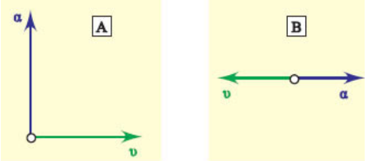 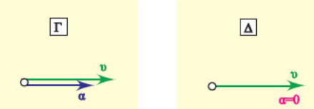

**Α9.** Ένα σώμα εκτοξεύεται κατακόρυφα προς τα πάνω.

α) Στην ανώτερη θέση της κίνησής του η κινητική του ενέργεια είναι μέγιστη.

β) Σε όλη τη διάρκεια της κίνησής του το έργο του βάρους είναι μηδενικό.

γ) Η κινητική ενέργεια του σώματος κατά την άνοδό του έχει θετική τιμή ενώ κατά την κάθοδό του αρνητική.

δ) Το έργο του βάρους του σώματος είναι αρνητικό κατά την άνοδό του και θετικό κατά την κάθοδό του.

**Θέματα Σ – Λ**

**Α10.** Χαρακτηρίστε (στο απαντητικό σας φύλλο) κάθε μία από τις ακόλουθες προτάσεις ως Σωστή ή Λανθασμένη.

**α)** Αν διπλασιαστεί η ταχύτητα ενός σώματος διπλασιάζεται η κινητική του ενέργεια.

**β)** Το έργο του βάρους είναι μηδενικό μόνο στις οριζόντιες κινήσεις.

**γ)** Στη ευθύγραμμη επιταχυνόμενη κίνηση η ταχύτητα είναι ομόρροπη της επιτάχυνσης.

**δ)** Αν ένα σώμα εκτελεί ευθύγραμμη ομαλή κίνηση τότε η συνισταμένη των δυνάμεων που του ασκούνται είναι διάφορη του μηδενός.

**ε)** Κατά την ελεύθερη πτώση η δυναμική ενέργεια μειώνεται ενώ η κινητική αυξάνεται.

**Θέματα αντιστοίχισης**

**Α.11.** Αντιστοιχήστε κάθε στοιχείο της αριστερής στήλης (Α) με ένα στοιχείο της δεξιάς (Β), ώστε κάθε τύπος να αντιστοιχηθεί στο είδος της κίνησης το οποίο περιγράφει.

**Στήλη Α Στήλη Β**

**α**) υ= υο + α t **1.** Ευθύγραμμη ομαλή κίνηση

**β**) x= xo + υ t **2.** Ευθύγραμμη ομαλά μεταβαλλόμενη κίνηση

**γ**) υ= σταθ.

**δ**) x= xo + υο t + ½ α t2

**ε**) α= σταθ.

**Α.12.** Να αντιστοιχίσετε κάθε ένα από τα μεγέθη που αναγράφεται στη στήλη Α με τη μονάδα μέτρησής του (στο SI) από τη στήλη Β, γράφοντας στο απαντητικό σας φύλλο δίπλα σε κάθε γράμμα (της στήλης Α) έναν αριθμό (της στήλης Β).

|  |  |
| --- | --- |
| **Στήλη Α** | **Στήλη Β** |
| **α.** Χρονική στιγμή (t) | **1.** 1 J (Joule) |
| **β.** Θέση (x) | **2.** 1 m/s2 |
| **γ.** Διάστημα (S) | **3.** 1 m/s |
| **δ.** Ταχύτητα (υ) | **4.** 1 m |
| **ε.** Επιτάχυνση (α) | **5.** 1 L (λίτρο) |
| **ζ.** Έργο (W) | **6.** 1 W (Watt) |
| **η.** ΔυναμικήΕνέργεια (U) | **7**. 1 s (δευτερόλεπτο) |
| **θ.**  Κινητική ενέργεια (Κ) | **8.**  1 kg (κιλό) |
| **ι.**  Μηχανική ενέργεια | **9.** 1 Α (αμπέρ) |
| **κ.** Ισχύς (P) | **10.** 1 m3 (κυβικό μέτρο) |

**Προσοχή** μπορεί κάποια μονάδα μέτρησης να αντιστοιχηθεί σε περισσότερα από ένα μεγέθη.

**Α13.** Αντιστοιχήστε κάθε ρυθμό μεταβολής (που αναγράφεται στη στήλη Α) με το μέγεθος (από τη στήλη Β) που τον εκφράζει, γράφοντας στο απαντητικό σας φύλλο δίπλα σε κάθε γράμμα (της στήλης Α) έναν αριθμό (της στήλης Β).

|  |  |
| --- | --- |
| **Στήλη Α** | **Στήλη Β** |
| **α.** Ρυθμός μεταβολής θέσης | **1.** Διάστημα |
| **β.** Ρυθμός μεταβολής ταχύτητας | **2.** Έργο |
| **γ.** Ρυθμός μεταβολής ενέργειας | **3.** Επιτάχυνση |
|  | **4.** Χρόνος |
|  | **5.** Ισχύς |
|  | **6.** Μετατόπιση |
|  | **7**. Ταχύτητα |

**Α14.** Αντιστοιχήστε κάθε στοιχείο της αριστερής στήλης (διάγραμμα) με ένα στοιχείο της δεξιάς (είδος κίνησης).

Μπορεί σε ένα είδος κίνησης (στοιχείο της δεξιάς στήλης) να αντιστοιχούνται περισσότερα από ένα διαγράμματα (στοιχεία της αριστερής στήλης).

|  |  |
| --- | --- |
| **Στήλη Α** | **Στήλη Β** |

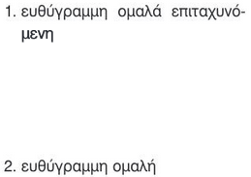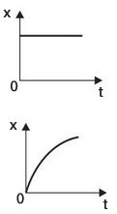

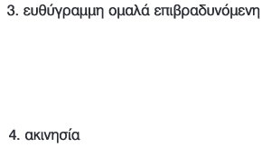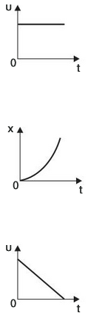

**Θέματα Γ**

**Γ1.** Δίνεται το ακόλουθο διάγραμμα θέσης χρόνου που περιγράφει την κίνηση δύο αθλητών (Α και Β).

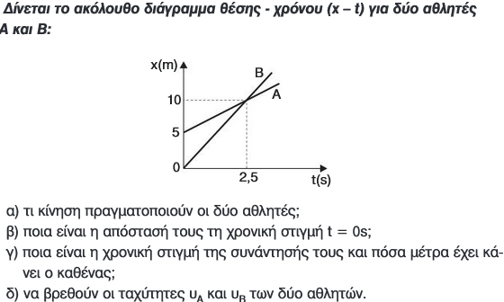

α) Τι κίνηση κάνουν οι δύο αθλητές; (5 μονάδες)

β) Ποια είναι η απόστασή τους τη χρονική στιγμή t=0; (5 μονάδες)

γ) Ποια είναι η χρονική στιγμή της συνάντησής τους και πόσα μέτρα έχει κάνει ο καθένας; (9 μονάδες)

δ) Να βρεθούν οι ταχύτητές των δύο σωμάτων. (6 μονάδες)

**Γ2.** Σώμα μάζα 1kg αφήνεται να πέσει ελεύθερα από ύψος H=20m από το έδαφος. Αν g=10m/s2 βρείτε:

α) το βάρος του σώματος. (5 μονάδες)

β) την ταχύτητα με την οποία φθάνει το σώμα στο έδαφος. (10 μονάδες)

γ) το ύψος στο οποίο το σώμα έχει ταχύτητα μισή αυτής με την οποία φθάνει στο έδαφος. (10 μονάδες)

**Γ3.** Σώμα μάζας m=3kg κινείται ευθύγραμμα πάνω σε οριζόντιο επίπεδο έχοντας εξίσωση ταχύτητας υ=10 – 2 t .

Βρείτε:

α) το μέτρο της ταχύτητάς του την t = 1s. (5 μονάδες)

β) το μέτρο της συνισταμένης των δυνάμεων που του ασκούνται. (5 μονάδες)

γ) τη χρονική στιγμή που ακινητοποιείται. (5 μονάδες)

δ) τη μετατόπιση του σώματος μέχρι να ακινητοποιηθεί. (10 μονάδες

**Γ4.** Σώμα μάζα 1kg αφήνεται να πέσει ελεύθερα από ύψος **H=20m** από το έδαφος.

**Α)** Να βρείτε:

**α)** το χρόνο **t** που απαιτείται για να φθάσει το σώμα στο έδαφος

**β)** την ταχύτητα **u** με την οποία φθάνει το σώμα στο έδαφος.

**Β )**  Να σχεδιάσετε σε βαθμολογημένους άξονες τη γραφική παράσταση της ταχύτητας του σώματος σε συνάρτηση με τον χρόνο κίνησής του. Δίνεται: **g=10m/s2** **(Μον. 8+8+9)**

**Γ5.**Σε ένα αρχικά ακίνητο σώμα ασκούνται οι τρεις συγγραμμικές δυνάμεις μέτρων **F1** **= 20 N, F2 = 10 N** και **F3= 5 N**, όπως φαίνεται στο σχήμα.

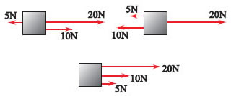

Να υπολογίσετε: **α**. τη συνισταμένη δύναμη **ΣF** ( μέτρο και κατεύθυνση ) που του ασκείται. **(Μον.9)**

**β.** την ταχύτητα **u** που αποκτά το σώμα μετά από χρονική διάρκεια κίνησης ίση με  **4 s** αν το σώμα έχει μάζα **m = 2000 g** **(Μον. 10)**

**γ.** το διάστημα **S** που διανύει το σώμα στην ίδια χρονική διάρκεια κίνησης. **(Μον.6)**

**Γ6.**Σε ένα αρχικά ακίνητο σώμα μάζας m = 2Kg ασκούνται οι τρεις συγγραμμικές δυνάμεις μέτρων **F1** **= 20 N, F2 = 10 N** και **F3= 5 N**, όπως φαίνεται στο σχήμα.



Να υπολογίσετε: **α**. τη συνισταμένη δύναμη **ΣF** ( μέτρο και κατεύθυνση) που του ασκείται. **(Μον.9)** **β.** το έργο **W** της συνισταμένης δύναμης αν το σώμα μετακινηθεί οριζόντια κατά 10 m. **(Μον.6)** .

**γ.** την κινητική ενέργεια **K** του σώματος στο τέλος της διαδρομής των 10 m. **(Μον.10)**

**Γ7.**Ένα σώμα μάζας m=2kg κινείται υπό την επίδραση τριών συγγραμμικών δυνάμεων μέτρων **F1** **= 20 N, F2 = 10 N** και **F3= 5 N**, όπως φαίνονται στο σχήμα.

**u0**



**Α**. Βρείτε τη συνισταμένη δύναμη (μέτρο και κατεύθυνση) που του ασκείται. **(Μον.9)**

**Β**. Αν η αρχική του ταχύτητα του σώματος έχει μέτρο **u0 =** 30 m/s και κατεύθυνση προς τα αριστερά υπολογίστε, για τη στιγμή που το σώμα βρεθεί για 1η φορά 10m μακριά από την αρχική του θέση:

**α.** το έργο της συνισταμένης δύναμης **(Μον.6)** και

**β**. την κινητική του ενέργεια. **(Μον.10)** .